MED41 Římské právo a jeho dědictví v mediteránní oblasti

(římské právo po roce 476 n. l.)
3. přednáška - teze
Pozdní antika a právní stav po zániku Západořímské říše.
Personalita a teritorialita práva – barbaři a římské právo, římské právo a barbaři (Corpus iuris civilis, Codex Theodosianus a leges [Romana] Barbarorum).

JUDr. Miroslav Frýdek
©
Úvod
- Principát – vznik císařské správy a centralizace, po dvou stoletích však nastává úpadek.
- Dominát – slovo císaře se stává zákonem, absolutismus. Největší moc získává vojsko – v letech 235 – 284 n. l. je 35 císařů, kteří byli provolání za císaře vojskem.
- Vojsko již nemá „římského ducha“, latinsky umí jen povely, úřad magistra militium získávají Germáni, Ilyrové, Afričané (Septimu Severus), Syřané, Thrákové → Řím a provincie se asimilují a přichází počátek zániku.
- Pozdní antika:
  - pro západ – zánik významu Říma (města), dochází k vulgarizaci práva
  - pro východ (byzantologii) – 3. a 4. stol. je období vzestupu moci Konstantinopole
  - pro historiky barbarů zejm. Germánů je toto období časovým horizontem, kdy na jeviště dějin vstoupil jejich objekt zkoumání.

Od republiky k císařství. Od principátu k anarchii. Od anarchie k dominátu.
- stabilizace republiky → vyhnání králů a potlačení stasis v obci
- vznik a zakořenění císařské moci → osoba Gaia Iulia Caesara – myšlenka prvenství – reformy Octaviana Augusta – položení „ústavních základů“ principátu (zejm. imperium proconsulare, tribunicia potestas).
MTC De off. I, 8: „Křivdou, kterou se na jiném člověk dopouští sám, patří i nerozvážnost Gaia Julia Caesara, jenž zvrátil všechna práva božská i lidská pro bludnou představu prvenství, kterou si sám vytvořil.“
- 235 – 284 n. l. vojenští císařové – období anarchie → cesta z ní dominát
- 1. problém → dotírající barbarové: Ilyrové – Dioklecián a po něm Konstantin Veliký – oba generálové, jejichž úkolem bylo bránit Balkán proti Gótům, vyhnat Alamany z Itálie a zabezpečit Galii proti Frankům
- 2. problém → vnitropolitický nepořádek: vznik tetrarchie (dva Augustové a dva Caesarové), který zamezil dosazování císařů z jednotlivých frakcí. Fakticky tak nastalo období vnitřního klidu, kdy „daň za klid“ byla v podobě vzniku čtyř center:
  - Trevír → ovládána Galie
  - Milán → ovládána Itálie a Afrika
  - Nikomédie (dnešní Izmir) → bašta proti Peršanům (Malá Asie)
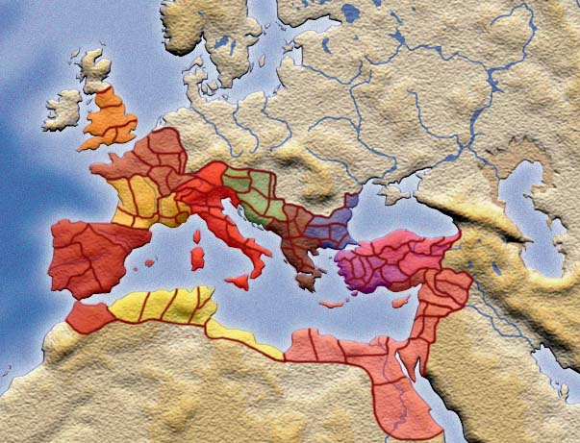
  - Soluň → Balkán

r. 305 po abdikaci Diokleciana

- Nastala obrovská vlna reforem (největší a nejširší od dob Augustových): územní (teritoria se rozdělují na diecéze a na provincie), vydáno více jak 1.300 zákonů. Připoutání kolonů k půdě, daňová reforma aj. Snaha o obnovu starořímské morálky. Dochází k postupnému ovlivňování „mimořímskou“ tradicí.
- Konstantin vydává v roce 313 Milánský edikt: „Poskytujeme křesťanům jako všem ostatním občanům právo, aby vyznávali náboženství dle své volby.“ Roce 391 získává křesťanství postavení „státní církve“
- V roce 324 začíná Konstantin budovat Konstantinopol (324 – 1453) → Řím ztrácí postavení politického centra. Do „druhého Říma“ se stěhují i přední rodiny, jediný kdo nemůže je papež → zůstává u hrobu sv. Petra.
- Problém ve vnímání císaře na západě a východě (vliv tradice východních despocií → vládce = bůh), vliv přísného dvorního ceremoniálu, odstupňovaná soustava úřednictva, panovník je absolutní vládce bez protiváhy (nezávislá politická reprezentace), stojí i nad představiteli církve → proskyneze (psí pokora a oddanost).

Doba sepisování práva
- 5. a 6. stol. je z ohledu právních dějin obdobím sepisování práva
- Cílem soupisu bylo:
    - nové uspořádání
    - sebrání roztříštěné právní úpravy do jednoho díla
    - přizpůsobení práva požadavkům doby
- První snahy (soukromé soupisy kolem r. 300):
    - Codex Gregorianus obsahoval vybrané konstituce od císaře Hadriána do Diokleciána
    - Codex Hermogenianus obsahoval jen Diokleciánova nařízení.
- „Kolem“ roku 500 dochází k velkému nahromadění myšlenky „sepsat právo“:
    - Edictum Theodorici
    - Lex Visigothorum
    - Lex Burgundiorum
    - Codex Theodosianus
    - Lex Salica (507 - 511)
    - Tri volumina aj.
- Důležitou úlohu při výkladu římského práva sehrály v dominátu dva tzv. Citační zákony z r. 321 a 426, které stanovily interpretační pravidla. Citační zákon z r. 426 byl závazný pro obě poloviny říše (Valentinián III. a Theodosius II), bylo jím povoleno používat pouze díla Papiniana, Paula, Ulpiana, Gaia a Modestina.
- Inspirace Justiniánem u langobardského krále Lothara v r. 643 (edictus Rothari)
„Jak velice jsme se starali a staráme o blaho našich poddaných, vysvítá z (každé)stránky, která dále následuje. A děje se tak nikoli jen s ohledem na trvalý útisk chudých, které mocní znásilňují. Zdálo se nám proto, že je naší povinností vydat s důvěrou v milost všemohoucího Boha tento dokonalý zákon (zákoník), který nově shrnuje a uspořádává všechny dřívější zákony, vyplňuje mezery a vyřazuje, co je zbytečné. Chtěli jsme jej zpracovat do jednoho celku, aby jeden každý žil v míru podle zákona a práva, v důvěře v ně se (tím ochotněji) angažoval proti nepříteli při obraně sebe sama i své vlasti“

Corpus iuris civilis a její ideová základna a teorie způsobu práce na kompilaci.

- V roce 527 n. l. převzal vládu Justinián I. (vládl do roku 565 n. l.)
- V roce 528 zahájil reformu práva
  - výlučná kodifikace
  - desetičlenná komise
  - císařské konstituce: Deo auctore, Imperatoriam maiestate (znění viz. skeny ve studijních materiálech), Omnem, Tanta.
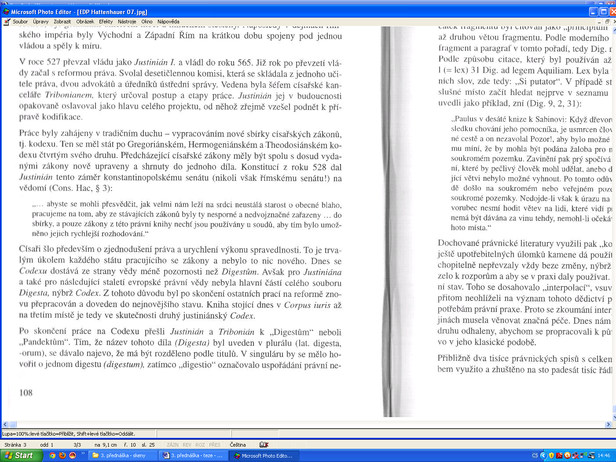
Const. Hac. §3 adresovaná konstantinopolskému senátu ‹528›
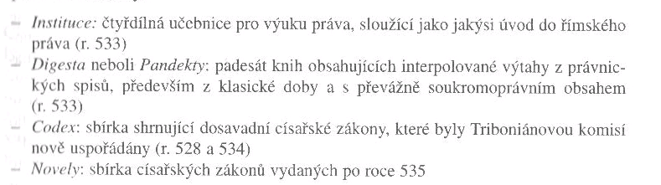
- části kodifikace:

- Digesta (lat. digesta, digestorum, plurál) → tento název dává najevo, že dílo bude rozděleno do titulů NEBO to také může znamenat trávení či zažívání.
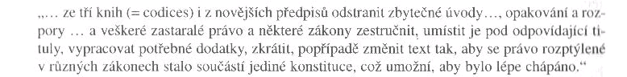
- Interpolace (dva tisíce spisů, 3miliony řádků → 150. 000 řádků Digest)
Const. Cordi §2:

- Evidentně nebyla k dispozici veškerá právnická latinská literatura. Mnohé učebnice, knihy a komentáře byly v knihovnách právnických škol v Berytu a Konstantinopoli. V roce 551 zničilo zemětřesení knihovnu v Berytu.
- S vydáním nové právní sbírky musela:
  - nastat reforma akademického vyučování (zavřeny školy v Alexandrii a Caesarii)
  - rozšíření sbírky, to dostal za úkol konstantinopolský senát:
Const. Summa §5
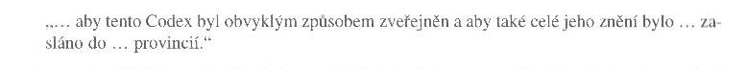
- Na západě se Corpus iuris civilis dochoval jen v jednom opise, ze 6. stol.) a byl nalezen v roce 1050 v Pise.
- To, že se nenalezl ve více opisech vyvolává pochybnosti o praktickém významu této kompilace
- Vznikají řecky psané extrakty z Digest
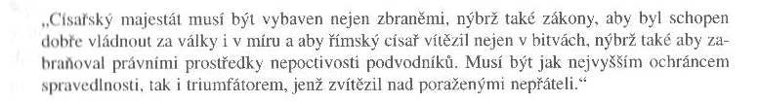
- Justinián se snaží o udržení či vzkříšení „romanitas“ a obnovu „Imperium Romanum“
Const. Imperatoriam pr.
- Barbaři (Germáni) obecně považovali za největší ctnost panovníka, že zachovává staré tradiční právo.
- Justinianus vystupuje jako strážce římské kultury → ideál vladaře východu i západu → ve své osobě ztělesnil velkého vojevůdce, který rozmnožil mír (pax) a v době míru byl velkým zákonodárcem. Který však vládl „metodami východu“ a zachoval tradice.

Leges barbarorum
- Personalita práva
- Teritorialita práva

